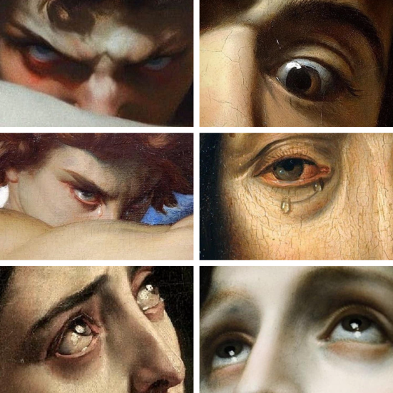
XXVIII Spotkania Specjalistów Dawnych Literatur Romańskich
Wzrok i spojrzenie w dawnych literaturach romańskich

19 listopada-20 listopada 2026

Najbliższe Spotkania poświęcone będą najszlachetniejszemu ze zmysłów – wzrokowi, oraz niezliczonym (niekoniecznie szlachetnym) sposobom jego wykorzystywania.
Temat ten otwiera szerokie pole do rozważań.
Sam mechanizm funkcjonowania wzroku zawsze fascynował. „Jak taka duża dama mogła się przedostać do serca przez tak małą źrenicę oka?” – to pytanie dręczyło w XIII wieku Giacoma da Lentini. Autorzy dzieł o charakterze mniej lub bardziej naukowym próbują na nie odpowiedzieć czerpiąc z przemawiającej do wyobraźni koncepcji Arystotelesa i czasami dorzucając coś od siebie.
Zdaniem trubadurów i ich spadkobierców wzrok jest potrzebny przede wszystkim do miłości. Ale patrzeć można na różne sposoby. Można kontrolować, jak Argus o stu oczach, można podglądać, jak Tirezjasz nagą Atenę (i stracić za karę wzrok), można spojrzeniem zamieniać w kamień, jak Meduza.
Spojrzenie może być więc narzędziem władzy i kontroli. Ten, kto patrzy, ma władzę nad tym, na kogo patrzy; na ogół ten pierwszy jest mężczyzną a ta druga – kobietą. Feministyczne podejście do kwestii spojrzenia może ujawnić w niejednym dawnym tekście obecność „male gaze”, uprzedmiotawiającego kobiety, dzielącego ich ciała na fragmenty, odrzucającego te ciała, które nie odpowiadają męskim potrzebom. Również postaci naznaczone wszelkiego rodzaju innością (etniczną, seksualną, wynikającą z choroby czy niepełnosprawności) czują często ciężar kontrolującego spojrzenia stu oczu, czujnego na wszelkie odstępstwa od normy – albo nie mniej uciążliwego ciekawskiego „gapienia się”.
Podglądanie to mało chlubne zajęcie, ale w literaturze może się opłacić. W średniowiecznych fabliaux niejedna scena zostaje przedstawiona odbiorcy za pośrednictwem postaci, która przez dziurkę od klucza widzi coś, co na ogół pozostaje niedostępne dla wzroku. Takie niedyskretne spojrzenie może dostarczyć czytelnikowi ekscytacji, ale może też być źródłem wiedzy na temat jakichś ukrytych rejonów rzeczywistości, bolesnych prawd, trudnych doświadczeń. Chociaż z drugiej strony, czytelnicy Kulawego Diabła wiedzą, że z góry widać lepiej.
Jeżeli natomiast można zabić spojrzeniem, to dlatego, że wzrok służy nie tylko do patrzenia, ale też do wyrażania emocji, dla których słowa nie są wystarczającym medium.
Jednak ze wszystkich sławnych spojrzeń chyba żadne nie było tak inspirujące dla literatury jak spojrzenie Narcyza. Może dlatego, że jest ono wyjątkowo wieloznaczne: może być uznane za drogę do poznania siebie albo do niechybnej zguby; źródło Narcyza może funkcjonować jako materializacja miłości doskonałej, bo odrealnionej, albo zgubnych złudzeń; odbija się w nim skrajna pycha albo dążenie do nieosiągalnego celu.
Od czasów, kiedy Narcyz znalazł tam śmierć, wiadomo, że źródło jest miejscem stworzonym do spojrzenia – ale są i inne, jak na przykład okno, które może służyć przede wszystkim do biernego, kobiecego wyglądania. Są i związane ze spojrzeniem przedmioty: zwierciadło, podręczny odpowiednik źródła, albo bardziej przyziemne – ale niekoniecznie mniej ciekawe – okulary czy wynaleziona na początku XVII wieku lorneta i lunetka. W końcu, są określone sposoby na uchwycenie ulotnych spojrzeń: sztuka, a przede wszystkim fotografia.
To tylko kilka przykładowych aspektów związanych z tematem wzroku i spojrzenia, które wydają nam się inspisujące. Liczymy więc na Państwa liczny udział w Spotkaniach.
Propozycje wystąpień wraz z krótkim streszczeniem (ok. 300 słów) prosimy przesyłać na adres agata.sobczyk@uw.edu.pl do dnia 15 czerwca.
Opłata konferencyjna: 550 zł (dla doktorantów 350zł). Obejmuje przerwy kawowe, obiad oraz kolację w dniu 19 listopada. Po zaakceptowaniu zgłoszenia uczestnicy otrzymają szczegółowe informacje organizacyjne, w tym dane do przelewu opłaty konferencyjnej.
Serdecznie zapraszamy do udziału w Spotkaniach!

